

Latvijas Universitātes Vadības un uzņēmējdarbības mācību centrs

(LU VUMC)

**JAVA PROGRAMMĒŠANAS PAMATI**

2021

ESF projekts Nr. 8.4.1.0/16/l/001  
‘’Nodarbināto personu profesionālās kompetences pilnveide”

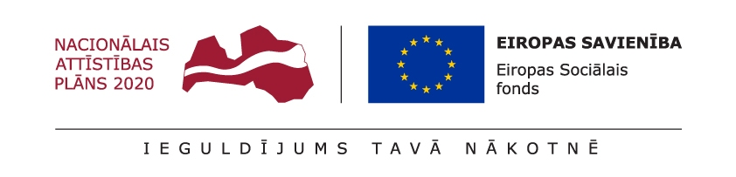

# Nodarbība 04

## Terminu vārdnīca

Operators : tā ir konstrukcija, definēta programmēšanas valodā, kura uzvedas kā funkcija, bet atšķiras sintaktiski vai semantiski. Vispārīgi vienkārši operatoru piemēri ir aritmētiski operatori (piemēram +, -, /), salīdzināšanas operatori (piemēram >, >=, <), loģisku operāciju operatori (piemēram AND, arī zināms pār && atšķirībā no valodas), u.tt.

Boolean datu tips : datu veids, kurš paredz tikai divas iespējamas vērtības, parasti "patiess" un "meli" ("true" un "false").

Java klase : Klases un objekti ir pamata koncepti objekt-orientēta programmēšanā, kuru jēdziens un būtība apgrozās ap un pietuvojas reālas dzīves objektiem. Java klase, tāpat kā jebkuras OOP valodas klase, ir programmētāja definēts prototips, no kuras tiek veidoti objekti. Tas definē un atspoguļo atribūtu un metožu kopu, kas piemīt visiem šāda tipa objektiem.

Objekts : tas ir Java klases loceklis, vai instance. Katram objektam ir identitāte, uzvedība un stāvoklis. Objekta stāvoklis tiek glabāts atribūtos (laukos), bet objekta metodes (procedūras un funkcijas) satur sevī kodu, kas definē objekta uzvedību.

Success / Failure : Programmētāju žargons, burtiski nozīmē Veiksme / Neveiksme. Parasti apzīmē kādas darbības, programmas daļas, testa u.tml. gala rezultātu.